Ansprechpartnerin
für die Redaktionen

Barbara Mäurle
holtgreife | Büro für Markenkommunikation
Münsterweg 12, 59269 Beckum
T +49 2521 82994 12
Barbara.maeurle@holtgreife.com

Kontakt
Solarlux GmbH
Industriepark 1, 49324 Melle
T +49 5422 92710
info@solarlux.com
solarlux.com



Presseinformation
Melle, Dezember 2025

Flexibel, transparent und effizient
Neues Raumkonzept für die Volksbank eG in Melle

Die Volksbank eG in Melle bei Osnabrück nutzt ihre Filiale seit über 25 Jahren in einem historischen Altbau, einem ehemaligen Fabrikgebäude von 1900. Ein Nachteil der ehrwürdigen Räume: Das starre Raumangebot ließ keine Veranstaltungen mit variabler Teilnehmerzahl zu. Die Lösung bestand in Glas-Faltwänden von Solarlux als Raumteiler. Sie sorgen nicht nur für die gewünschte Flexibilität, sondern bringen auch Transparenz, Tageslicht und einen verbesserten Schallschutz in die obere Etage. Heute lassen sich die Büroflächen mit wenigen Handgriffen beliebig kombinieren – von kleinen Veranstaltungen für 15 Personen bis zu größeren Events mit 100 Gästen.

Wir haben Markus Trenkamp als Projektleiter und Vorstand Andro Voß von der Volksbank eG zu den Besonderheiten und Herausforderungen des Projekts befragt.

Solarlux:
Welche Nutzungen sollte die rund 165 m² große Fläche nach dem Umbau ermöglichen?
Markus Trenkamp:
Bei geschlossenen Glas-Faltwänden gliedert sich der Bereich in einen großen Besprechungsraum, ein Vorstandszimmer und zwei kleinere Beratungsbüros sowie den Empfang. Wird eine Glas-Faltwand geöffnet, entsteht eine zusammenhängende Fläche für rund 15 Personen. Durch das Öffnen zweier Glas-Faltwände lässt sich der Raum zu einer großzügigen Fläche für kleinere Veranstaltungen mit 30 bis 40 Teilnehmenden erweitern. Sind schließlich alle drei Glas-Faltwand-Anlagen geöffnet, verwandelt sich die gesamte Etage in eine durchgehende Eventfläche für etwa 80 bis 100 Personen.

Solarlux:
Wie entstand die Idee, das Raumproblem mit Glas-Faltwänden zu lösen?
Andro Voß:
Ursprünglich stand die Überlegung im Raum, das Gebäude um ein weiteres Geschoss aufzustocken. Ein Gedanke, den wir aus wirtschaftlichen Gründen jedoch wieder verworfen haben. Anschließend kam die Idee auf, die bestehenden Gipskartonwände im Obergeschoss zu entfernen und durch flexible Faltwände zu ersetzen. Durch die Zusammenarbeit mit unserem Kunden Solarlux rückten schließlich Glas-Faltwände in den Fokus.
Die Glas-Faltwände ermöglichen heute die gewünschte Flexibilität in der Raumnutzung und schaffen zugleich Transparenz. Ein zentrales Thema für eine Bank, die Offenheit nach innen und außen zeigen möchte. Ein weiterer entscheidender Aspekt war der Schallschutz: Die bisherigen Leichtbauwände boten nicht genügend akustische Abschirmung, insbesondere bei vertraulichen Beratungsgesprächen.

Solarlux:
Welche baulichen Herausforderungen brachte der Umbau mit sich?
Markus Trenkamp:
Altbauten bringen naturgemäß gewisse Unwägbarkeiten mit sich, doch statische Probleme hatten wir glücklicherweise nicht. Die Statik wurde vorab von Solarlux geprüft. Die abgehängte Decke wurde komplett erneuert und akustisch optimiert, was in enger Abstimmung zwischen dem Hersteller und dem Zimmermann erfolgte. Der bestehende Hohlraumboden blieb erhalten und wurde nur an den Aufsetzpunkten der Glas-Faltwände geöffnet. Der Belag aus Eiche ist neu. Die historischen Stahlträger, die sich zuvor teilweise in den Leichtbauwänden befanden, wurden durch die neuen Faltwände sichtbar und kommen heute gut zur Geltung. Die Glas-Faltwände selbst verbessern bereits den Schallschutz zwischen den Büros, die Befestigungspunkte an Boden und Decke sind zusätzlich mit schalldämmenden Matten ausgeführt, wodurch die akustische Trennung weiter optimiert ist. Am Ende zeigte sich, dass die Umsetzung mit den Glas-Faltwänden überraschend einfach war, da alle Details im Vorfeld sorgfältig geplant wurden.

Solarlux:
Sind Sie mit der Bedienung der Glas-Faltwände zufrieden?
Andro Voß:
Die Glas-Faltwände ermöglichen eine schnelle und flexible Umgestaltung der Räume: Jeder kann sie grundsätzlich öffnen. Das reine Öffnen der Faltwände dauert für Ungeübte etwa zehn Minuten. Bei größeren Veranstaltungen übernimmt der Hausmeister die Vorbereitung. Innerhalb von nur drei Stunden verwandelt er einen Sitzungsraum, ein Vorstandszimmer und zwei Beratungsbüros in eine voll ausgestattete Location inklusive Bestuhlung für bis zu 100 Personen.

Solarlux:
Stören die Glaspakete, wenn die Glas-Faltwände geöffnet sind?
Andro Voß:
Nein, wir haben gezielt Nischen vorgesehen, sodass die Glaspakete nicht ins Auge fallen. Zudem sind sie so kompakt, dass sie die Raumwirkung nicht beeinträchtigen.

Solarlux:
Welche Rolle spielt die Profilfarbe der Glas-Faltwände für den Gesamteindruck des Raums?
Markus Trenkamp:
Das Anthrazit greift den Farbton der Bestandsfenster und der Stahlkonstruktion auf. Das Farbkonzept wurde bewusst reduziert gehalten: Decken und Wände in Weiß, Möbel und Leuchten in Schwarz und Dunkelgrau, der Eichenboden sorgt für eine warme, freundliche Atmosphäre. So entsteht ein stimmiger, ruhiger Gesamteindruck, in den sich die Glas-Faltwände elegant einfügen und nicht als Fremdkörper wahrgenommen werden.

Solarlux:
Welche weiteren Herausforderungen ergaben sich durch die flexiblen Glas-Faltwände?
Markus Trenkamp:
Die variablen Raumgrößen erforderten ein durchgängig flexibles Konzept: Alle Möbel sind mobil und mit Rollen versehen, die identischen Tische lassen sich beliebig kombinieren und die Beleuchtung sowie die Raumklimatisierung sind so ausgelegt, dass jeder Raum entweder einzeln gesteuert werden kann oder die gesamte Fläche zentral über ein einziges Bedienelement gebündelt. Bei der elektrotechnischen Ausstattung wurde bewusst auf störende Verkabelungen verzichtet. Die Stromversorgung über Boden, Wände und WLAN decken alle unsere Anforderungen vollständig ab.

Solarlux:
Würden Sie Solarlux weiterempfehlen?
Andro Voß:
Auf jeden Fall würden wir Solarlux weiterempfehlen. Wir waren sehr zufrieden mit allen Projektphasen – von der sorgfältigen Planung über die präzise Bauausführung bis hin zur reibungslosen Zusammenarbeit mit den anderen Gewerken. Auch die Nachbetreuung, etwa die Nachjustierung der Türen, wurde zuverlässig und professionell umgesetzt. Insgesamt dauerte der gesamte Umbau nur drei Monate.
Informationen zu Glas-Faltwänden (Infokasten):
Auf einer Fläche von rund 165 m² wurde die gewünschte Raumflexibilität mit vier Glas-Faltwänden aus zwei unterschiedlichen Systemen realisiert. Als schalldämmende Raumteiler zwischen den Büroräumen kam das Aluminium-System Ecoline Flexa zum Einsatz. Die drei Anlagen bestehen aus zweimal sechs sowie einmal acht Faltelementen, die nach dem Ziehharmonika-Prinzip geöffnet und platzsparend als schmale Glaspakete an der Außenwand geparkt werden. Raumseitig schließen die Ecoline-Elemente an das Horizontal-Schiebewandsystem SL 60-HSW Flexa an, das den Abschluss zum offenen Empfangsbereich bildet. Dieses verläuft über Eck, ist knapp 11 Meter lang und umfasst zehn Glaselemente. Eine Besonderheit: sogenannte „Multifunktionsflügel“ können an jeder Stelle der Anlage als Drehtüren integriert und zum Öffnen in Schiebeelemente umgewandelt werden. In der Volksbank dienen sie als individuelle Zugänge zu den Büros.
Zum Öffnen aller Glas-Faltwände werden zunächst die Türpfosten des Horizontal-Schiebewandsystems gelöst. Anschließend werden die Elemente nach dem Ziehharmonika-Prinzip zusammengeschoben und seitlich in einem Parkbahnhof abgestellt. Danach werden auch die drei Ecoline-Systeme zwischen den Büros geöffnet, sodass die gesamte Fläche für große Veranstaltungen zur Verfügung steht. In beiden Systemen kommen barrierefreie Bodenschienen ohne Höhenversatz zum Einsatz, die in den bestehenden Hohlraumboden eingearbeitet wurden.
www.solarlux.com

Solarlux, Dezember 2025 – Abdruck frei – 7.347 Zeichen (inkl. Leerzeichen)
Um Zusendung von Belegen an die Agentur holtgreife in Beckum wird gebeten.

Bildnachweis: Jorina Nordsiek / Solarlux GmbH

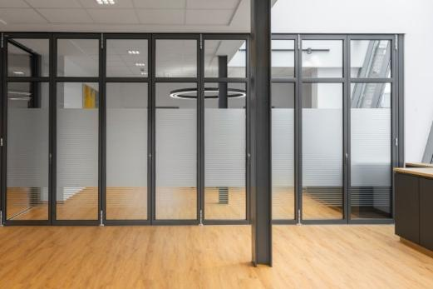
solarlux-glas-faltwand-ecoline-flexa-ref02085-7242.jpg: Sind die Glas-Faltwände geschlossen, entsteht ein homogener Raumabschluss mit filigraner Profilierung und hohem Schallschutz.

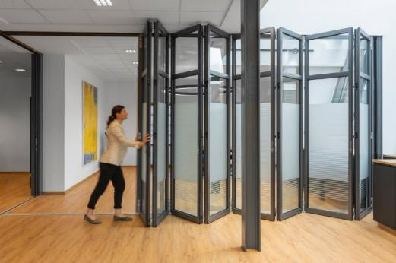
solarlux-glas-faltwand-ecoline-flexa-ref02085-7192.jpg: Leicht verschiebbar: Die Faltelemente des Trennwandsystems Ecoline Flexa gleiten dank kugelgelagerter Laufwagen mühelos zur Seite.

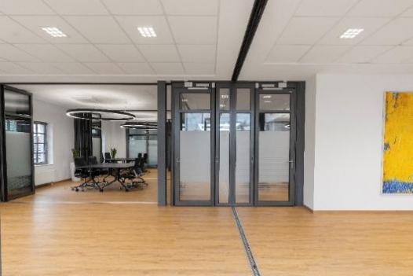
solarlux-sl60-hsw-ref02085-7368.jpg: In das Horizontal-Schiebewandsystem SL 60-HSW Flexa integrierte Dreh-Schiebeflügel, die bei der Planung beliebig positioniert werden können, ermöglichen individuelle Zugänge zu den Büros.

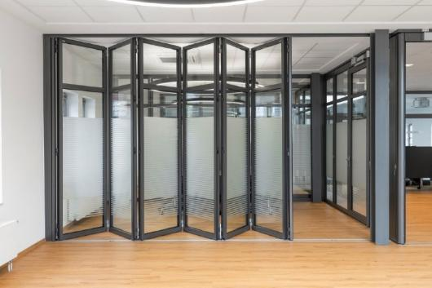
solarlux-glas-faltwand-ecoline-flexa-ref02085-6700.jpg: Als schalldämmende Raumteiler zwischen den einzelnen Büros kam das Aluminium-Glas-Faltwand-System Ecoline Flexa zum Einsatz.

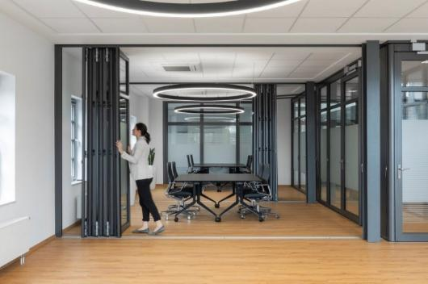
solarlux-glas-faltwand-ecoline-flexa-ref02085-6971.jpg: Das Leitprinzip der Flexibilität wurde auf Möblierung, Beleuchtung, Klimatisierung und die elektrotechnische Ausstattung übertragen.

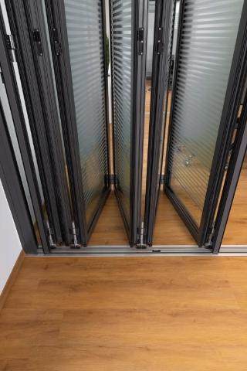
solarlux-glas-faltwand-ecoline-flexa-ref02085-7087.jpg: Die Faltelemente lassen sich auf Bodenschienen ohne Höhenversatz zu schmalen Glaspaketen zusammenschieben und auf der Seite raumsparend parken.

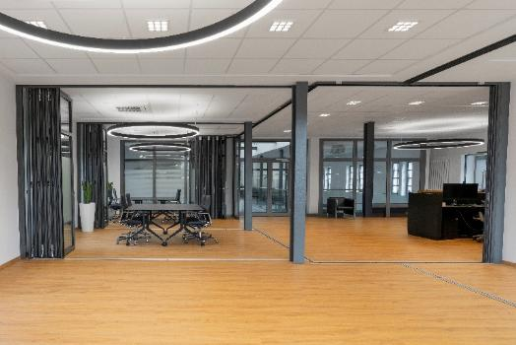
solarlux-glas-faltwand-ecoline-flexa-sl60-hsw-ref02085-7121.jpg: Sind alle Glas-Faltwände geöffnet, entsteht eine durchgehende Veranstaltungsfläche für über 100 Personen.

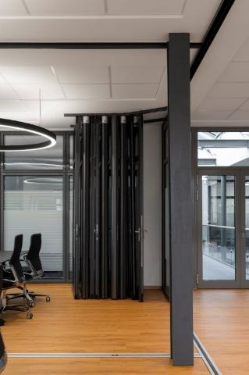
solarlux-sl60-hsw-ref02085-7304.jpg: In einem Parkbahnhof werden die insgesamt zehn Elemente des Trennwandsystems SL 60-HSW Flexa raumsparend geparkt.

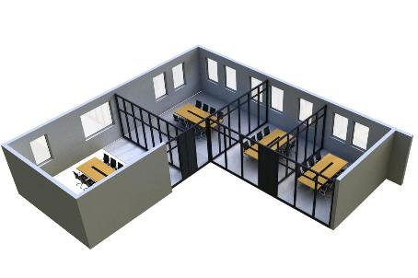
solarlux-ref02085-Visualisierung_geschlossen.jpg (Copyright: Solarlux GmbH): Drei Glas-Faltwände des Systems Ecoline trennen die Büros voneinander. Die Abgrenzung zum offenen Empfangsbereich erfolgt über das Trennwandsystem SL 60-HSW Flexa.

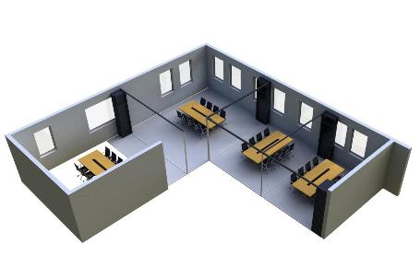
solarlux-ref02085-Visualisierung_geöffnet.jpg (Copyright: Solarlux GmbH): Sind alle vier Glas-Faltwände geöffnet, ergibt sich eine durchgehende Eventfläche für ca. 100 Gäste, inklusive des Empfangsbereichs.

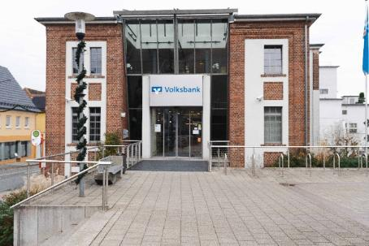
solarlux-ref02085-Außenansicht_01.jpg:(Copyright: Solarlux GmbH): Historischer Fabrikbau von 1900 – seit mehr als 25 Jahren Sitz der Volksbank eG Melle.

Copyright: Jorina Nordsiek / Solarlux GmbH
Es gelten die folgenden Nutzungsrechte
- Die Nutzung ist ausschließlich für die Darstellung oder Bewerbung von Leistungen, Produkten oder Projekten des Unternehmens Solarlux GmbH gestattet. Jede andere Publikation bedarf der schriftlichen Zustimmung seitens Solarlux.
- Die Veröffentlichung der Bilder ist für Print, Web und social Media gestattet
- Bei jeder Veröffentlichung muss der in den Metadaten des Bildes genannte Copyrighthinweis mit veröffentlicht werden (z.B. „Bild: Solarlux GmbH“ oder „*Name des Fotografierenden* für Solarlux GmbH“ oder *Name des Fotografierenden*.)
- Eine Weitergabe der Bilder an Dritte ist nicht gestattet
- Die Bearbeitung der Bilder ist nur gestattet, sofern die Kernaussage des Bildes unverändert bleibt.
- Die Nutzung ist räumlich und zeitlich uneingeschränkt.

Über Solarlux GmbH
Seit über 40 Jahren ist Solarlux Spezialist für bewegliche Fenster- und Fassadenlösungen aus einer Hand. Sämtliche Produkte – von Glas-Faltwänden, Schiebefenstern und Glasanbauten bis hin zu Balkonverglasungen und Vorhangfassaden – sind Eigenentwicklungen, die mit Leidenschaft und Präzision produziert werden und dem Qualitätsanspruch „Made in Germany“ entsprechen. Als partnerschaftlicher Begleiter bei der Planung und Umsetzung von Bauvorhaben ist das deutsche Familienunternehmen auf die umfassende Unterstützung von Architektinnen und Architekten, Handwerksbetrieben und Bauleuten spezialisiert. Dabei werden Sorgfalt und Erfindergeist gekonnt miteinander verbunden – immer mit dem Ziel vor Augen, für jedes noch so anspruchsvolle Projekt die optimale Lösung zu entwickeln. Gegründet von Herbert Holtgreife, wird das niedersächsische Unternehmen mit Sitz in Melle bei Osnabrück in zweiter Generation von seinem Sohn Stefan Holtgreife geführt. In der Unternehmenszentrale am Solarlux Campus sowie in 45 Vertriebsstandorten weltweit wirken rund 1000 Mitarbeitenden am Erfolg mit.



